大和明珠標準作業程序書
作業名稱 | 車牌辨識系統白名單設定作業程序
制訂時間 | 111.09.03 | 制訂人員 | 張建邦
作業流程 |  |  | 備註
- 連上大和明珠wifi(SSID：secom-2.4))(備註1)  - 以管理員(admin)登入車牌辨識系統網站，網站網址(192.168.55.188:1000)(備註2)  - 依照下圖號碼順序，開啟新增車牌的畫面  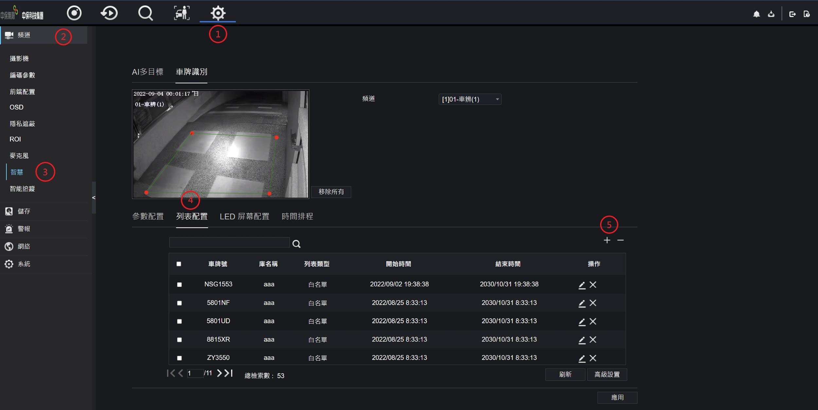  - 新增車牌畫面如下，輸入白名單車牌號碼，庫名輸入"aaa"，列表類別選擇"白名單"，最後設定"結束時間"(備註3)  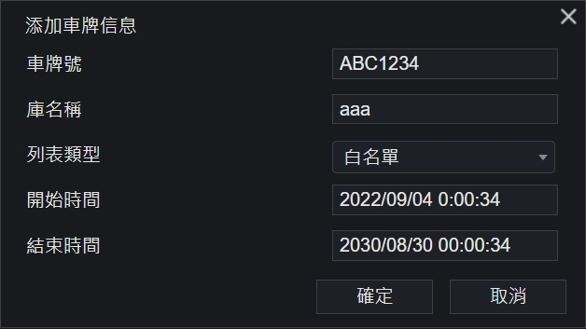  - 切換為車辨(2)攝影機，重複上步驟，再設定一次車牌白名單  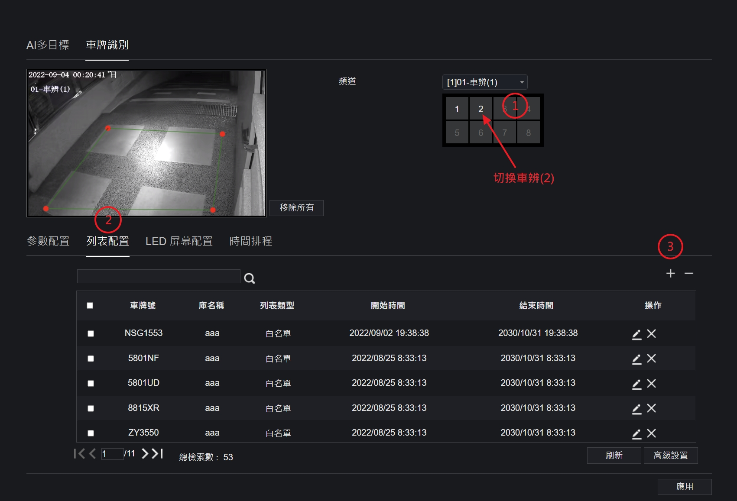  - 選擇智能識別選單  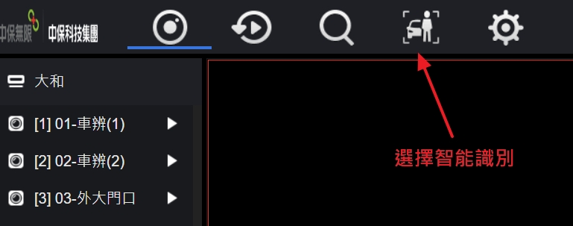  - 依照下圖步驟，選擇從攝像機導入(備註4)  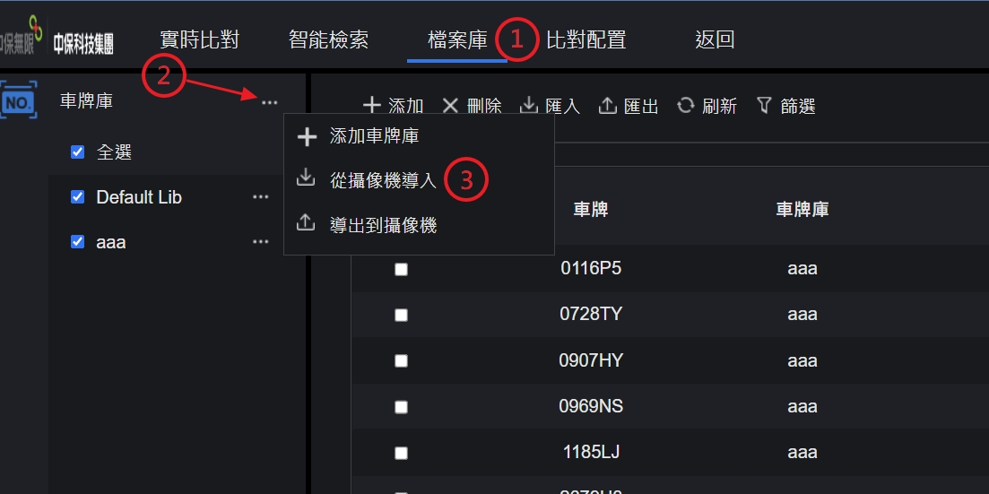  - 將白名單從攝影機傳回電腦  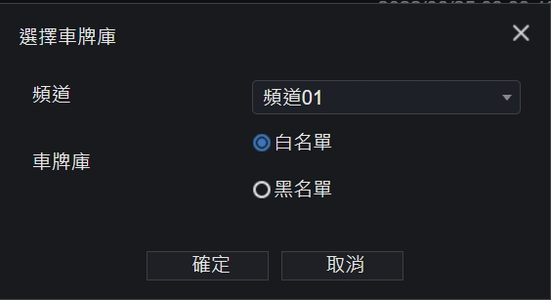 |  |  | ◀ (備註1)密碼請洽管委會  ◀ (備註2)密碼請洽管委會  ◀ 車牌號碼英文與數字之間不加"-"符號(備註3)  ◀ 此步驟只需做頻道01或頻道02其中之一即可(備註4)
安全及注意事項 |  |  | 備註
- 其他設定項目勿自行更動，以免系統作動異常

